



Journal Homepage: <https://alameed.alameedcenter.iq/>

ISSN: 2227-0345 (Print) ISSN 2311-9152 (Online)



C:\Users\AL-Ameed\AppData\Local\Microsoft\Windows\INetCache\Content.Word\Screenshot 2022-04-06 143554.jpg

**عنوان البحث باللغة العربية**

**اسم الباحث الثلاثي واللقب1** ، **سم الباحث الثلاثي واللقب2**

1. **الجامعة/ الكلية/ القسم , البلد؛ email@email.com**

**دكتوراه في فلسفة الشريعة الاسلامية / استاذ**

1. **الجامعة/ الكلية/ القسم , البلد؛ email@email.com**

ماجستير في علم الاجتماع / أستاذ مساعد

**الملخص:**

للنسب مكانة كبرى في شتّى النواحي ، فليس من المستنكر دخله في تهذيب الأخلاق فان الإنسان مهما كان مولعاً بالشهوات مستهتراً ماجناً إذا عرف أن له سلفاً مجيداً وأن من ينتمي إليهم أناس مبجلون كما هو الشأن في جل البشر . ان لم نقل كلهم لا يروقه ان يرتكب ما يشوه سمعتهم ، وانما يكون جلّ مسعاه ان يكون خلقاً صالحاً لهم يجدد ذكرياتهم ويخلد ذكرهم الجميل بالتلفع بمكارم الأخلاق .

ولقد جعل الله تعالى أبناء آدم عليه السلام شعوباً وقبائل ليتعارفوا . فتشتبك الأواصر وتتواصل الأرحام ويحمى الجوار بالتساند والمؤازرة ، ويعرفهم من عداهم كتلة واحدة ، فيهاب جانبهم ولا تخفر ذمتهم ، فيسود بذلك السلام والوئام ، ومن هنا نشاهد المردة من قوم شعيب.

**الكلمــات المفتاحيـة:** التشريح، النشأة، الأحكام، فقهاء الإمامية، المسائل المستحدثة.

**تاريخ الاستلام:**

xx/xx/xxxx

**تاريخ القبول:**

xx/xx/xxxx

**تاريخ النشر:**

xx/xx/xxxx

**Paper Title in English**

**First name and Last name of Researcher 1**

**First name and Last name of Researcher 2**

1. **University of Name1/College of Name/Department of Name, Iraq; email@email.com**

PhD in Philosophy of Islamic Legislation / Professor

1. **University of Name2/College of Name/Department of Name, Iraq; email@email.com**

M.A. in Sociology / Assistant Professor

**Abstract:**

Anatomy is a branch of biology and concerns itself with the study of the shape and structure of organisms as well as their parts. It is inherently related to embryology, comparative anatomy, and evolutionary biology, and because the processes it studies anatomy arises in an immediate and long-term time frame. The subject matter of the present research includes the provisions of the autopsy and other related matters, as well as certain language and jokes, to be organized in a preface and three chapters. The most important thing that the study focuses is the statement of the primary and secondary judgment of the anatomy in the first chapter, then explaining how the anatomy provision changes in different purposes in the second one, while focusing on the most important issues is associated with the autopsy process in the third one.

**Received:**

xx/xx/xxxx

**Accepted:**

xx/xx/xxxx

**Published:**

xx/xx/xxxx

**Keywords:** Anatomy, Genesis, Judgments, Imamate Faqah, New issues.

**المقدمة**

للنسب مكانة كبرى في شتّى النواحي ، فليس من المستنكر دخله في تهذيب الأخلاق فان الإنسان مهما كان مولعاً بالشهوات مستهتراً ماجناً إذا عرف أن له سلفاً مجيداً وأن من ينتمي إليهم أناس مبجلون كما هو الشأن في جل البشر . ان لم نقل كلهم لا يروقه ان يرتكب ما يشوه سمعتهم ، وانما يكون جلّ مسعاه ان يكون خلقاً صالحاً لهم يجدد ذكرياتهم ويخلد ذكرهم الجميل بالتلفع بمكارم الأخلاق.1

ولقد جعل الله تعالى أبناء آدم عليه السلام شعوباً وقبائل ليتعارفوا . فتشتبك الأواصر وتتواصل الأرحام ويحمى الجوار بالتساند والمؤازرة ، ويعرفهم من عداهم كتلة واحدة ، فيهاب جانبهم ولا تخفر ذمتهم ، فيسود بذلك السلام والوئام ، ومن هنا نشاهد المردة من قوم شعيب.2

**استعراض المراجع**

للنسب مكانة كبرى في شتّى النواحي ، فليس من المستنكر دخله في تهذيب الأخلاق فان الإنسان مهما كان مولعاً بالشهوات مستهتراً ماجناً إذا عرف أن له سلفاً مجيداً وأن من ينتمي إليهم أناس مبجلون كما هو الشأن في جل البشر . ان لم نقل كلهم لا يروقه ان يرتكب ما يشوه سمعتهم ، وانما يكون جلّ مسعاه ان يكون خلقاً صالحاً لهم يجدد ذكرياتهم ويخلد ذكرهم الجميل بالتلفع بمكارم الأخلاق .

ولقد جعل الله تعالى أبناء آدم عليه السلام شعوباً وقبائل ليتعارفوا . فتشتبك الأواصر وتتواصل الأرحام ويحمى الجوار بالتساند والمؤازرة ، ويعرفهم من عداهم كتلة واحدة ، فيهاب جانبهم ولا تخفر ذمتهم ، فيسود بذلك السلام والوئام ، ومن هنا نشاهد المردة من قوم شعيب. 3

راضي، ياسر بن إسماعيل, “منهج الامام ابن كثير في تفسيرآيات الأحكام” (Gombak, Selangor: International Islamic University Malaysia, 1999, 1999).

2 إبراهيم موحان تايه, “محمــد حسيــن الطبـاطبـائي... أضــواء علــى السيـرة الذاتيــة والعلميــة,” *لارك* 2, no. 25 (2017): 173–94.

3 میثم‌ مرتضی ‌نصرالله, “مواقف العباس بن علي علیه السّلام في معرکة الطف حملة الماء الأولی أنموذجاً,” *تراث کربلاء* 13, no. 4 (2017): 181–210.

**جدول .1** يمثل الفئات العمرية

|  |  |  |
| --- | --- | --- |
| العمر | العدد | النسبة المئوية |
| 18-25 | 26 | 21% |
| 26-33 | 70 | 56% |
| 34-فأكثر | 29 | 23% |
| المجموع | 125 | 100% |

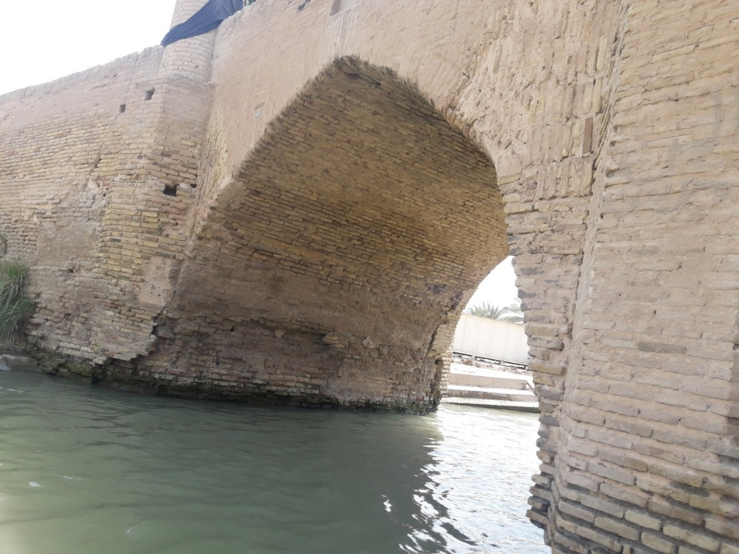

**شكل1**.عقد القنطرة لوح يظهر في اعلاه وفي جوانبه طريقة التلاعب بصف الآجر بشكل عمودي وأفقي

**المصادر**

القران الكريم

إسماعيل, راضي، ياسر بن. “منهج الامام ابن كثير في تفسيرآيات الأحكام.” Gombak, Selangor: International Islamic University Malaysia, 1999, 1999.

تايه, إبراهيم موحان. “محمــد حسيــن الطبـاطبـائي... أضــواء علــى السيـرة الذاتيــة والعلميــة.” *لارك* 2, no. 25 (2017): 173–94.

میثم‌مرتضی‌نصرالله. “مواقف العباس بن علي علیه السّلام في معرکة الطف حملة الماء الأولی أنموذجاً.” *تراث کربلاء* 13, no. 4 (2017): 181–210.